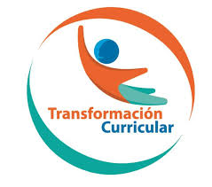
Guía de trabajo autónomo
El trabajo autónomo es la capacidad de realizar tareas por nosotros mismos, sin necesidad de que nuestros/as docentes estén presentes.
“La adaptación de un ser humano a un medio cambiante”.

Centro Educativo: IPEC, CINDEA.

Área: Informática Educativa, Español Módulo # 35: “La adaptación de un ser humano a un medio cambiante”.

Nivel: II Nivel

- Me preparo para desarrollar la guía.
Pautas que debo verificar antes de iniciar mi trabajo.
Materiales o recursos que voy a necesitar | Para desarrollar la siguiente guía usted va a requerir los siguientes materiales:  - Dirección electrónica del correo MEP.  - Computadora  - Acceso a internet  - Cuaderno.  ANEXO#7-a,  ANEXO#7-b  ANEXO#7-c1  ANEXO#7-c2  ANEXO#7-c3  ANEXO#7-d  ANEXO#7-e  ANEXO#7-f
Condiciones que debe tener el lugar donde voy a trabajar | Computadora, muy buen acceso a internet, buena iluminación, limpio, limpieza en los dispositivos (mouse, teléfono, cables, entre otros).
Tiempo en que se espera que realice la guía | 2 semanas

- Voy a recordar lo aprendido y/ o aprender.
Indicaciones | Lea detalladamente la guía.  Revise el manual de Microsoft TEAMS, con mucho detalle.  Requisito para elaborar esta guía, haber desarrollado la guía #6.
Actividades para retomar o introducir el nuevo conocimiento. | Con el propósito de que usted continúe estudiando los módulos del plan de estudio del nivel que cursa y que continúe aprendiendo de la plataforma TEAMS, se le presenta un segundo manual básico para que lo explore y vaya adquiriendo nuevas formas de comunicación con: profesores, compañeros, familiares y amigos.  Para este fin, usted va a comunicarse a través de llamada telefónica o WhatsApp, para invitar a sus compañeros para comentarles del proyecto de trabajar en equipo en forma virtual. Usted les indicará que va a coordinar un grupo en TEAMS, que se llama: “Educación de Personas Jóvenes y Adultos”. y que usted ha asignado a nueve compañeros(as), para que conformen los equipos de trabajo.  Usted les va a indicar que se van a conformar en equipos de trabajo de 3 personas cada uno.  Que usted les va a tomar la dirección electrónica para distribuirlos.  Además, les indica, que previo al chat van a leer el artículo: “La adaptación del Ser Humano en un mundo cambiante”.  Luego, los invita a ingresar a un chat de TEAMS, para aprovechar y comentar acerca de la lectura realizada. Además, darles mayores detalles, y enseñarles desde que Canal van a trabajar para la siguiente actividad.  Defina con ellos, un horario (día y hora), para programar el encuentro virtual.  - El día y a la hora que usted definió con su equipo de trabajo, usted los va a ingresar a TEAMS.  - Inicia con el chat, haciendo las llamadas y saludando a cada uno.  - Van a accesar en la opción: “Equipos”, y van ingresar al siguiente equipo, dando clic en el ícono:  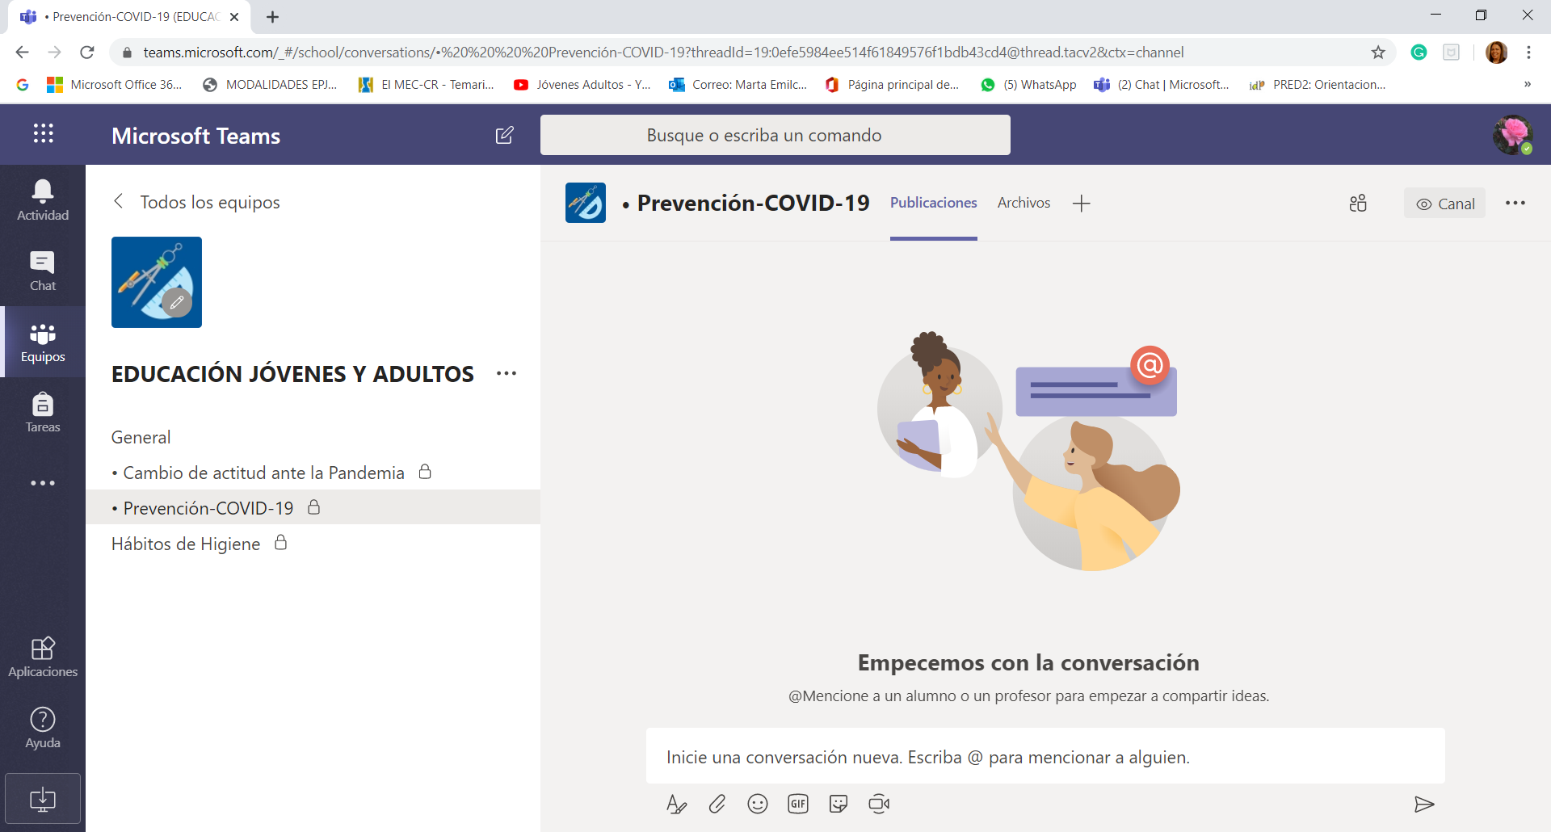  Luego, indíquele a su compañero (cada participante), que ese es un canal, que a su vez tiene 3 canales más que es donde van a interactuar los equipos de trabajo. Usted va ir indicando a cada compañero, en cuál equipo de trabajo le corresponde, y le indica que debe de seguir el manual e ir elaborando paso a paso lo que se le pide.  ¡Has logrado interactuar con la herramienta de Microsoft TEAMS!  Sigue explorándola y descubre nuevas posibilidades, motiva a otros que la exploren y la conozcan.

- Pongo en práctica lo aprendido
Indicaciones
Autorregulación y Evaluación | - Debe de leer las indicaciones que se le plantean en esta guía, en caso de no comprender, comuníquese con alguna persona que esté a su alcance, por ejemplo: llamar a su profesor, a un familiar, hijo, amigo, entre otros, y exponerle que requiere ayuda y explicarle con claridad lo que usted está desarrollando y mencionar la dificultad que se le está presentando.  - Corrobore que ha desarrollado en su totalidad la guía.  - Considera la importancia de informarse para mantenerse actualizado y así, enriquecer y realizar mejores aportes en relación con redacciones, ensayos, notas, textos, entre otros.  - Propicie la participación activa de todos los integrantes del equipo. Al finalizar la experiencia con TEAMS.  - Tome fotografías con su teléfono celular, para que documento la experiencia que ha vivido, conjuntamente con su equipo de compañeros. Al participar con la herramienta TEAMS; usted, piense, ¿en qué actividad le gustó más?,. ¿Como sintió al equipo de trabajo?  - Ahora, escoja una o varias de las actividades que le interesaron más y capture con imágenes; eso le puede servir para cuando vaya a representar la actividad para el portafolio de vivencias.  Ejemplos:  www.mycomputer.pro  Si desea, usted puede compartirlo con otras personas, lo que está incluyendo en su portafolio.  Sugerencias de algunas ideas que puede compartir en el portafolio.  - La plataforma:“TEAMS me favorece para comunicarme y aprender cómo trabajar en equipo con otras herramientas…  - “Aprendo y represento, lo que voy comprendiendo con el desarrollo de la guía”.  - Compartir con mis compañeros me permitió comprender la adaptación del Ser Humano, a un medio cambiante.

Con el trabajo autónomo voy a aprender a aprender
Reviso las acciones realizadas durante la construcción del trabajo.

Marco una X encima de cada símbolo al responder las siguientes preguntas
¿Leí las indicaciones con detenimiento?
¿Busqué información adicional a la que se me proporcionó?

¿Busqué en un motor de búsqueda o en libros de consulta, para participar en el foro?, o consulté con un familiar el significado?
¿Me devolví a leer las indicaciones cuando no comprendí qué hacer?

Con el trabajo autónomo voy a aprender a aprender
Valoro lo realizado al terminar por completo el trabajo.

Marca una X encima de cada símbolo al responder las siguientes preguntas
¿Leí mi trabajo para saber si es comprensible lo escrito o realizado?
¿Revisé mi trabajo para asegurarme si todo lo solicitado fue realizado?

¿Me siento satisfecho con el trabajo que realicé, utilizando herramientas de Microsoft TEAMS, para la comunicación e introducción de temas en estudio?
Explico ¿Cuál fue el parte favorito del trabajo?

¿Qué puedo mejorar, la próxima vez que realice la guía de trabajo autónomo?

¡Mucha Suerte!

Elaborada por:
Marta Emilce Montero Valverde
Asesora Nacional-Informática educativa
DDC-DEPJA-MEP

